МИНОБРНАУКИ РОССИИ
Санкт-Петербургский государственный
электротехнический университет
«ЛЭТИ» им. В.И. Ульянова (Ленина)
Кафедра ИС

Курсовая РАБОТА
по дисциплине «Технологии баз данных»
Тема: Разработка сервиса для деятельности ветеринарной клиники

Студент гр. 6373 |  | Антонов Д.Д.
Студент гр. 6373 |  | Хон А.В.
Студент гр. 6373 |  | Ли Д.Б.
Преподаватель |  | Зорин К.М.

Санкт-Петербург
2019
ЗАДАНИЕ
на курсовую работу

Студенты Антонов Д.Д., Хон А.В., Ли Д.Б.
Группа 6373
Тема работы (проекта): Разработка сервиса для деятельности ветеринарной клиники

Исходные данные:
Проектирование и реализация сервиса для врачей и клиентов ветеринарной клиники.
Содержание пояснительной записки:
«Содержание», «Введение», «Анализ предметной области», «Архитектура приложения», «Применяемые ресурсы, технологии и средства», «Описание интерфейса пользователя», «Заключение», «Список использованных источников»
Предполагаемый объем пояснительной записки:
Не менее 18 страниц.
Дата выдачи задания: 03.09.2019
Дата сдачи: 24.12.2019
Дата защиты: 24.12.2019

Аннотация

В курсовой работе проектируется и реализуется сервис для врачей и клиентов ветеринарной клиники. В него входит система записи клиентов, личных кабинетов для всех пользователей, история заболеваний, карточки клиентов, общая статистика для персонала. В ходе выполнения курсовой работы была проанализирована предметная область, были сформированы соответствующие требования, спроектировано и реализовано приложение.

Summary

In the course work is designed and implemented a service for doctors and clients of a veterinary clinic. It includes a system for recording customers, personal accounts for all users, a medical history, customer cards, general statistics for staff. During the course work, the subject area was analyzed, requirements were formed, the application was designed and implemented.
содержание

 | Введение | 5
1. | Анализ предметной области | 6
1.1. | Описание предметной области | 6
1.2 | Требования к сервису | 6
1.3. | Группы пользователей системы | 8
2. | Архитектура приложения | 10
2.1. | UML диаграмма | 10
2.2. | ERD диаграмма | 11
3. | Применяемые ресурсы, технологии и средства | 12
3.1. | Применяемые технологии и средства | 12
3.2. | Состав участников и обязанности | 12
3.3. | Методология разработки | 12
4. | Описание интерфейса пользователя | 13
4.1. | Эскизы интерфейса | 13
 | Заключение | 17
 | Список использованных источников | 18

введение

Современная жизнь немыслима без эффективного управления. Важной категорией являются системы обработки информации, от которых во многом зависит эффективность работы любого предприятия или учреждения. Такая система должна:
- Обеспечивать получение общих и/или детализированных отчетов по итогам работы;
- Позволять легко определять тенденции изменения важнейших показателей;
- Обеспечивать получение информации, критической по времени, без существенных задержек;
- Выполнять точный и полный анализ данных.

1. Анализ предметной области

1.1. Описание предметной области
Мы живем в эпоху, когда любые товары можно купить и продать в Сети, то же самое касается ветеринарных услуг. Если у питомца есть проблемы со здоровьем, высока вероятность, что в первую очередь хозяин зайдет именно в Интернет, чтобы получить информацию о возможных заболеваниях, найти нужную клинику или врача, записаться на прием.
С другой стороны, для систематизации лечебного процесса врачам удобно хранить структурированные данные о своих клиентах. А также иметь постоянный доступ к контактам своего пациента, удаленно вносить правки в схему лечения, собирать статистику о самых частых и редких заболеваниях.
Онлайн сервис ветеринарной клиники будет предоставлять все эти возможности. Проектируя его, мы использовали функциональный подход. Он предполагает, что разработка начинается с анализа задач и, соответственно, функций, обеспечивающих реализацию информационных потребностей.

1.2. Требования к сервису
Пользовательские требования - определяют набор пользовательских задач, которые должен решать ветеринарный сайт. В таблице 1.1 представлены нефункциональные и функциональные требования проекта.

Таблица 1.1
Группа заинтересованных лиц | Нефункциональные требования | Функциональные требования
Владельцы программы | -Увеличение числа клиентов  -Сокращение звонков в службу поддержки клиентов  -Упрощение процесса обратной связи
Клиенты | -Быстрый доступ;  -Интуитивно понятный интерфейс;  -Бесперебойная работа.  -Доступ к сервису с любого устройства. | -Возможность записаться;  -Возможность получить информацию о персонале;  -Возможность получить информацию о заболеваниях;  -Возможность оставить отзыв о клинике;  -Возможность создания личного кабинета питомцев;  -Возможность отслеживания течения лечения.  -Возможность получить историю заболеваний питомца.  -Возможность получить карточку питомца.
Ветеринарные врачи | -Быстрый доступ;  -Интуитивно понятный интерфейс;  -Бесперебойная работа;  -Доступ к сервису с любого устройства. | -Возможность изменять информацию о себе;  -Возможность просмотреть список клиентов;  -Возможность изменять статус лечения пациентов;  -Возможность поставить диагноз;  -Возможность получить статистику;  -Возможность добавлять предписание и схему лечения для клиентов;
1.3. Группы пользователей системы
При разработке требований к проекту были выделены четыре группы пользователей: неавторизованный клиент, авторизованный клиент, врач, администратор.
Неавторизованный клиент, обладает следующими правами: получение информации о врачах и заболеваниях, отзывах о клинике, запись на прием, авторизация, регистрирование. Use-case диаграмма показана на рис. 1.1
Авторизованный пользователь, обладает следующими правами: получение информации о врачах и заболеваниях, отзывах о клинике, запись на прием, оставить отзыв, редактировать свой профиль, добавить питомца, просмотреть историю заболеваний, карточку питомца, выписать и редактировать питомца. Use-case диаграмма показана на рис. 1.2
Врач, обладает следующими правами: получение информации о врачах и заболеваниях, отзывах о клинике, статистики, редактировать профиль, получить информацию о клиентах, его посещениях, добавлять посещения, ставить диагноз, менять статус течения лечения. Use-case диаграмма показана на рис. 1.3
Администратор имеет доступ к всей базе данных. Соответственно владеет всем доступным функционалом. В том числе и назначение пользователя врачом.
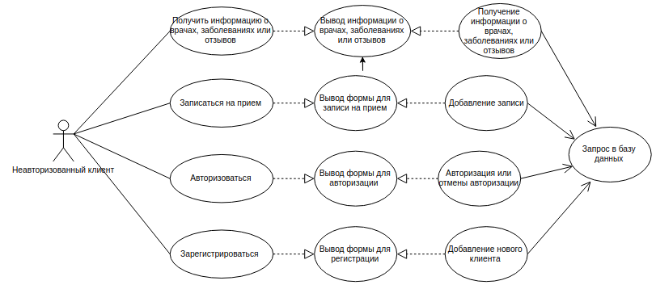
Рис. 1.1 Диаграмма для неавторизованного клиента
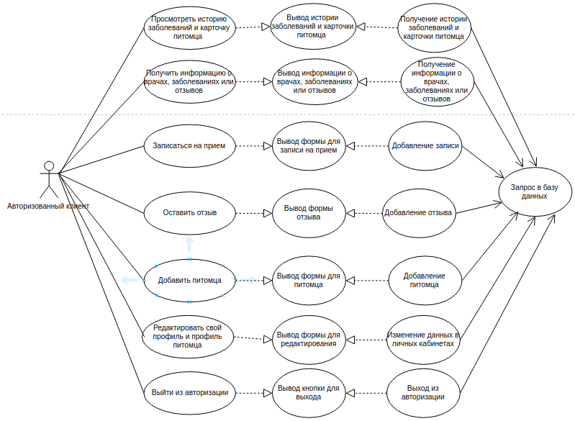
Рис. 1.2 Диаграмма для авторизованного клиента
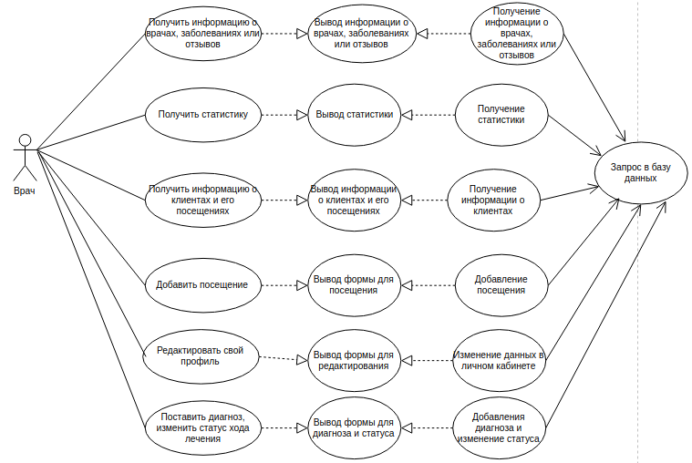
Рис. 1.3 Диаграмма для врача
2. Архитектура приложения

2.1. UML диаграмма
UML диаграмм представлена на рисунке 2.1
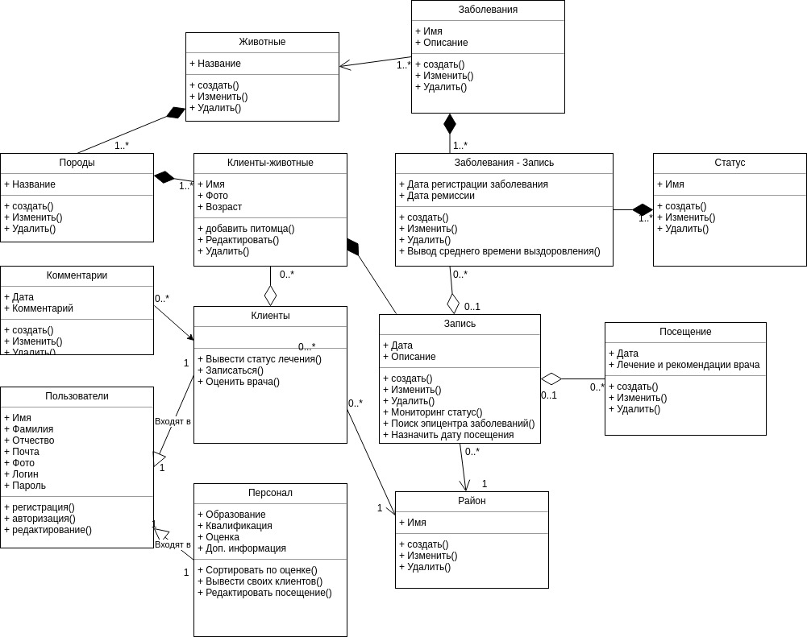
Рис. 2.1 UML диаграмма

2.2. ERD диаграмма
ERD диаграмм представлена на рисунке 2.2
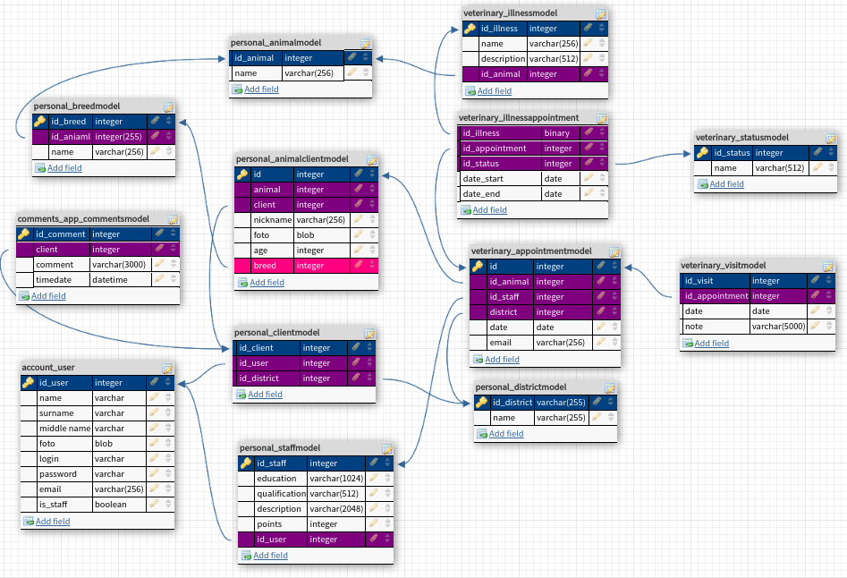
Рис. 2.2 ERD диаграмма
3. Применяемые ресурсы, технологии и средства

3.1. Применяемые технологии и средства
Серверная часть проекта реализована на языке Python с использованием фреймворка Django. В качестве системы управления базой данных применяется PostgreSQL с терминальным клиентом psql
Клиентская часть проекта реализована на Html, css (less), jquery, ajax, bootstrap.
Генерация данных в БД также реализована на Python.
Для написания кода использовался Sublime Text.

3.2. Состав участников и обязанности
Таблица3.1
Участник проекта | Обязанности
Антонов Даниил | Анализ предметной области и проектирование архитектуры проекта
Ли Денис | Реализация клиентской и серверной части проекта
Хон Андрей | Работа с PostgreSQL и наполнением данными БД

3.3. Методология разработки
В качестве метода разработки применялся метод экстремального программирования (XP). Так как он хорошо подходит для небольшого проекта и средних по размеру команд разработчиков, занимающихся созданием программного продукта в условиях неясных требований.
В его основу входит планирование всей командой процесса реализации, простая архитектура проекта, единые старты кодирования, коллективное владение кодом, постоянное тестирование и обратная связь с заказчиком (преподавателем).

4. Описание интерфейса пользователя

4.1. Эскизы интерфейса
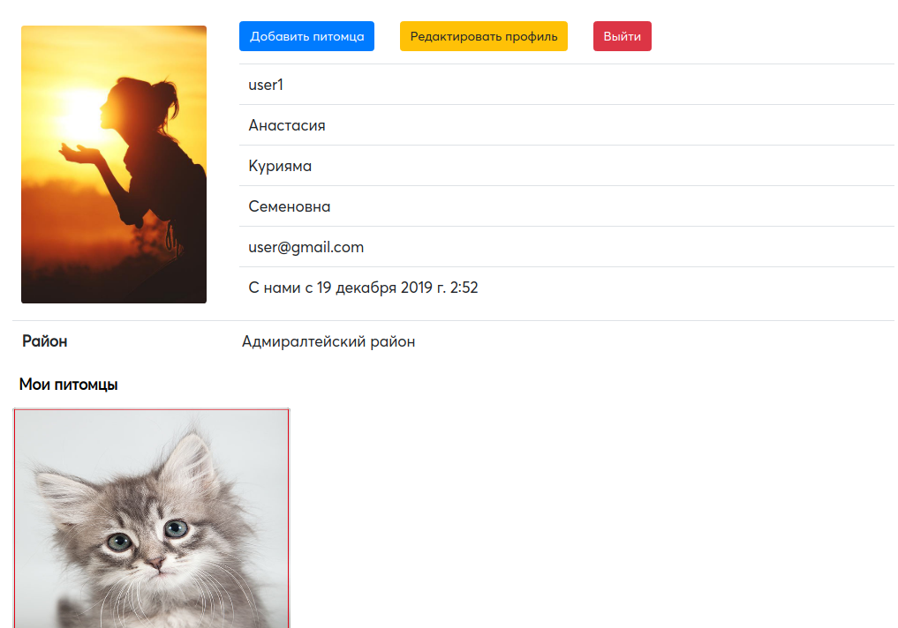

Рис. 4.1 Личный кабинет пользователя
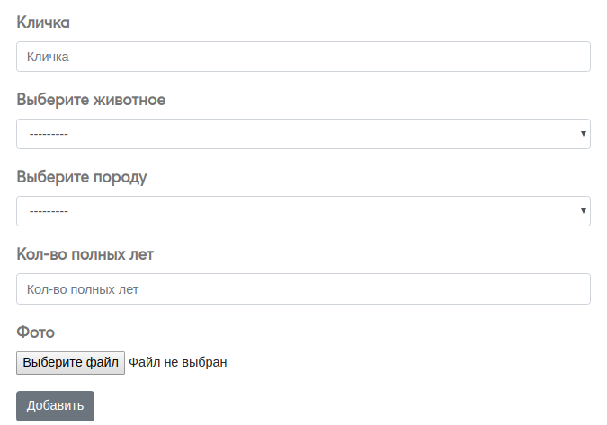

Рис. 4.2 Добавление питомца
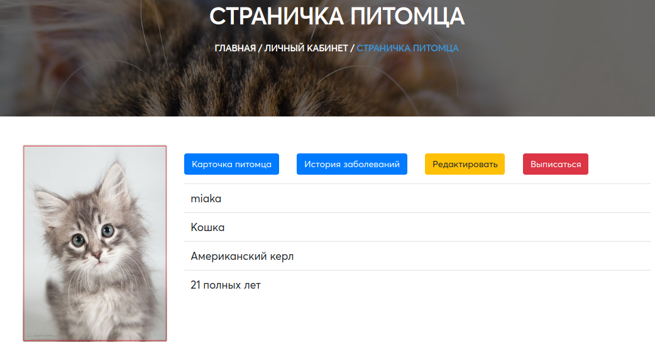
Рис. 4.3 Личная страница питомца
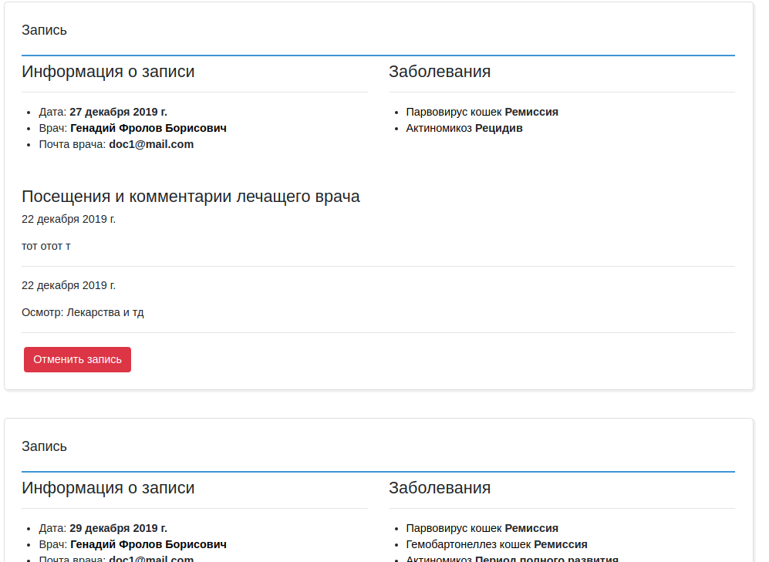
Рис. 4.4 Карточка питомца

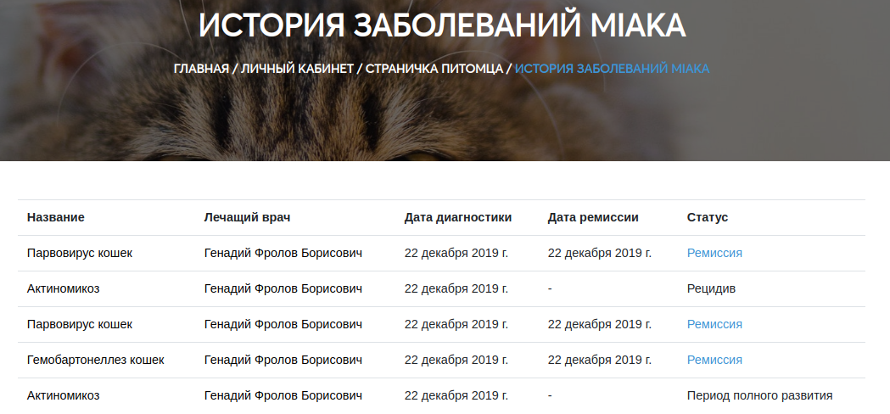
Рис. 4.5 История болезней питомца
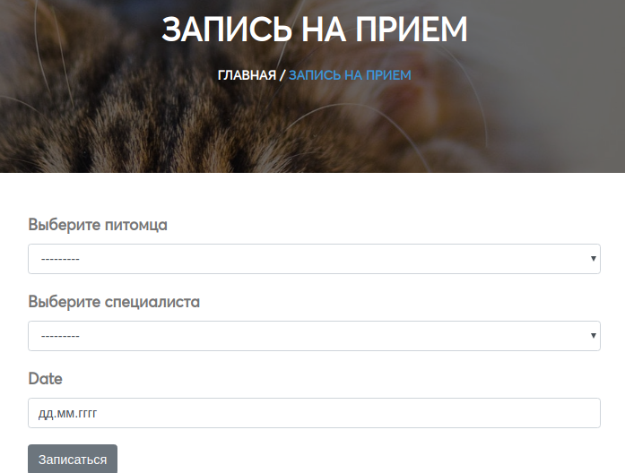

Рис. 4.6 Запись на прием

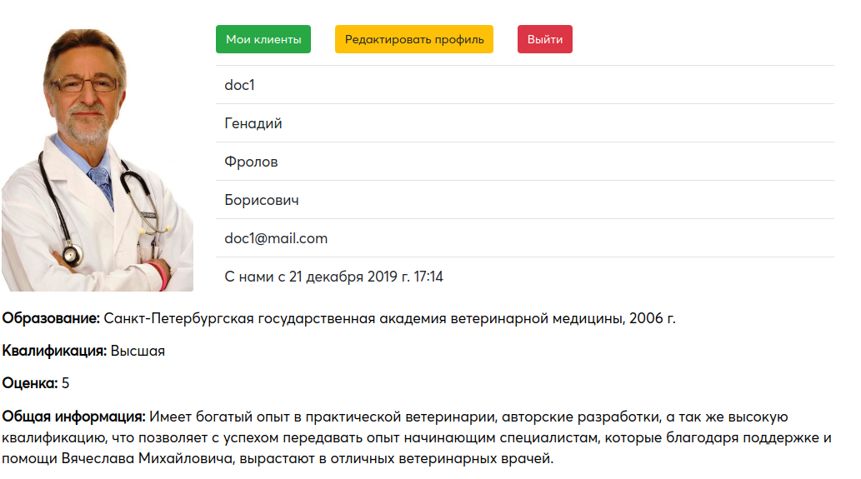
Рис. 4.7 Личный кабинет врача
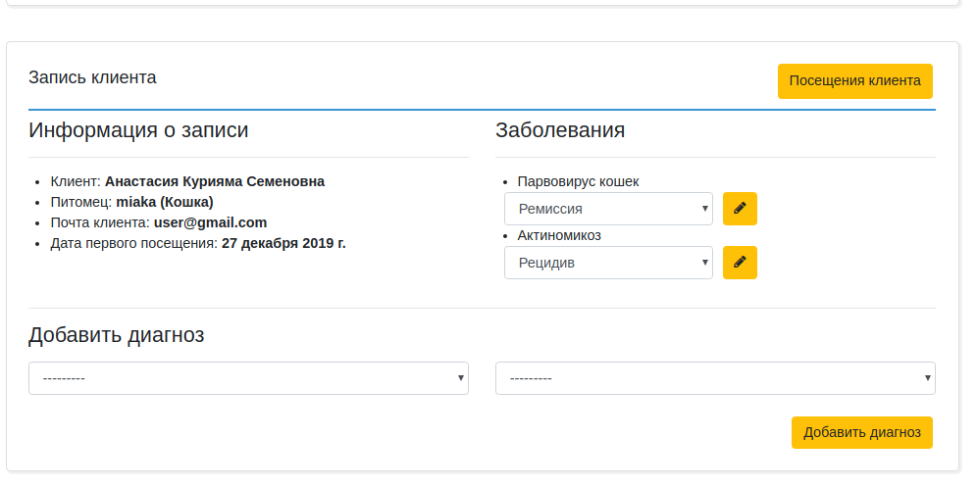
Рис. 4.8 Клиенты врача

заключение
В курсовой работе была проанализирована предметная область, были сформированы соответствующие требования. На их основании был спроектирован и реализован онлайн сервис ветеринарной клиники . В него входит система записи клиентов, личный кабинет для всех пользователей, история заболеваний, карточки клиентов, общая статистика для персонала. Все изначальные требования и задачи были соблюдены.
список использованных источников

1. Документация Django 3 https://docs.djangoproject.com/en/3.0/
2. Документация Bootstrap 4 https://bootstrap-4.ru/
3. Документация PostgreSQL https://postgrespro.ru/docs/postgresql

